

**[Bài tập 5]**

# **Mục tiêu**

* Làm quen với việc sử dụng các thẻ<article>, <aside>,<footer>,<header>, <main>, <nav>, <section>, vv..

## **Mô tả**

* Thực hiện thay thế tất cả các thẻ div ở bài tập trước chuyển thành các thẻ semantic có ý nghĩa hơn:

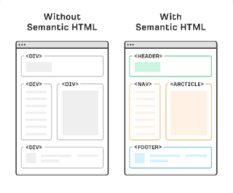

1. **Đánh giá**

Để hoàn thành bài tập, học viên cần:

● Đưa mã nguồn lên GitHub.

● Dán link của repository lên phần nộp bài trên hệ thống.